Міністерство освіти і науки України

Одеський національний політехнічний університет

Інститут комп’ютерних систем  
Кафедра комп’ютерних інтелектуальних систем і мереж

Протокол

Лабораторної роботи №1

На тему “Вивчення основних можливостей і базових команд середовища CLIPS”

По предмету: «Комп’ютерні інтелектуальні системи»

Виконав:

студент групи АМ-181

Брошовян О.А.

Перевірив:

Тішин П.М.

Одеса 2021

**Перелік завдань до лабораторної роботи**

**1. Вивчення базових команд і конструкцій CLIPS.**

**1.1.** Запустити систему CLIPS (файл clipswin.exe). Активізувати вікно переглянути поточний список фактів (підпункт "Facts Window" пункту "Windows" головного меню). Виконати наступну послідовність дій, фіксуючи після кожного кроку стан списку фактів:

* скинути систему в початковий стан командою (clear);
* виконати початкову установку командою (reset) або комбінацією клавіш Ctrl-U;
* ввести 3 будь-яких упорядкованих факту командою (assert), наприклад: CLIPS> (assert (n n) (m m) (p p));
* повторно виконати скидання командою (reset);
* встановити 3 раніше вводяться упорядкованих факту в якості вихідних фактів, використовуючи конструкцію (deffacts);
* виконати скидання командою (reset).

**1.2.** Активізувати додатково вікно перегляду Агенда (підпункт "Agenda Window" пункту "Windows" головного меню). Виконати наступну послідовність дій, фіксуючи після кожного кроку стану списку фактів і Агенда:

* використовуючи конструкцію (defrule), ввести три правила, такі, що антецеденти перших двох правил зіставляються з комбінацією фактів, заданих раніше конструкцією (deffacts), а консеквента цих правил додають нові факти, що зіставляється з антецедентом третього правила. Нехай, наприклад, X, Y і Z - факти, задані конструкцією (deffacts). Тоді структура вводяться правил може бути представлена ​​наступним чином:

X & Y => V;

Y & Z => W;

V & W => U;

* виконати по кроках активізацію правил (використовуючи «гарячу» комбінацію Ctrl-T).

**2. Розробка демонстраційної експертної системи.**

**2.1.** Сформувати, користуючись редактором, базу знань демонстраційної ЕС і зберегти її у файлі rulebase.clp. ЕС повинна виробляти рекомендації студенту напередодні заліку і мати чотири вхідні змінні («число днів до заліку», «кількість незроблені лабораторних робіт (в%)», «температура на вулиці» і «наявність опадів»), дві проміжні ( «вільний час» і «погода») і вихідну змінну («рекомендовані дії»).

Загальна кількість правил в БЗ має бути не менше 25. Кількість значень змінних має обиратись у такий спосіб, щоб БЗ відповідала вимозі повноти, тобто містила правила, відповідні будь-яким сполученням значень змінних в лівих частинах правил.

**2.2.** Відтестувати ЕС на різних комбінаціях вхідних значень в покроковому режимі. Продемонструвати роботу ЕС викладачеві.

**Хід роботи**

**Завдання №1.1**

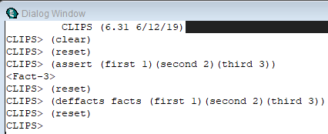

**Виконання команд у редакторі**

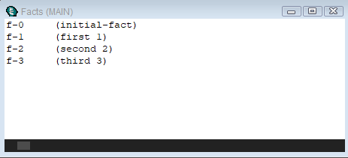

**Список фактів після виконання програми**

**Завдання №1.2**

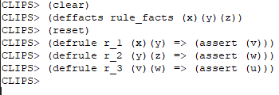

**Описання групи впорядкованих фактів та описання правил**

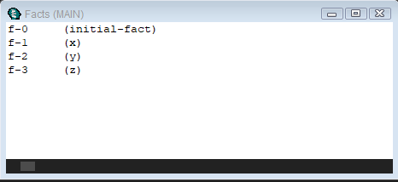

**Список фактів до виконання програми**

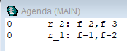

**Вікно правил до виконання програми**

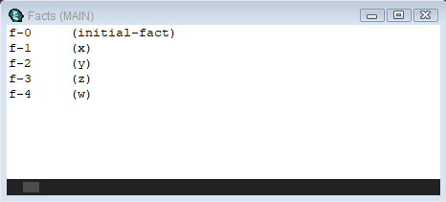

**Список фактів після виконання описаних правил – Крок №1**

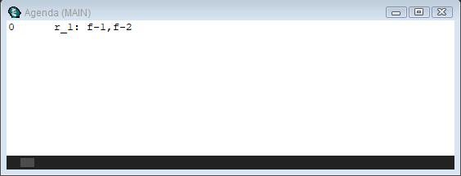

**Вікно правил – Крок №1**

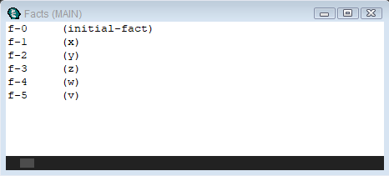

**Список фактів після виконання описаних правил – Крок №2**

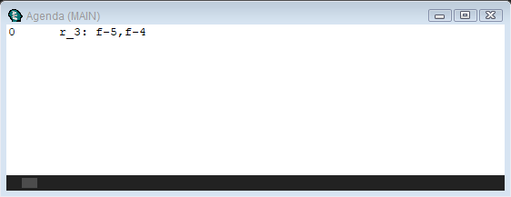

**Вікно правил – Крок №2**

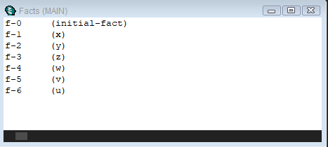

**Список фактів після виконання описаних правил – Крок №3**

**Завдання №2**

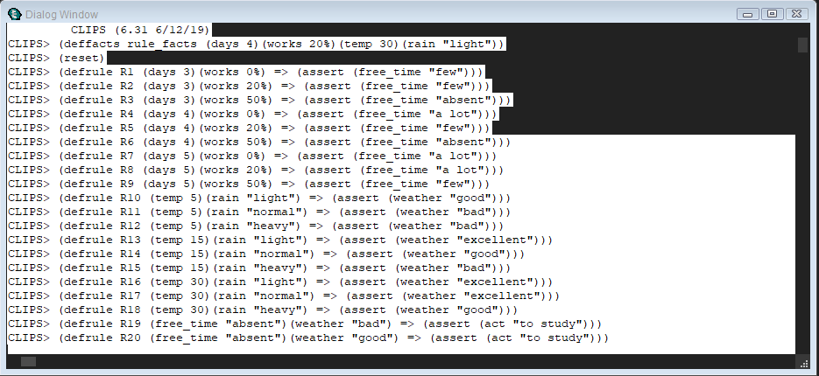

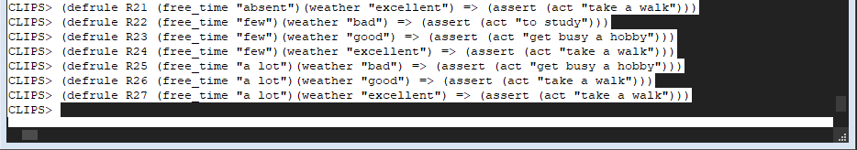

**Визначення групи фактів та правил бази знань ЕС**

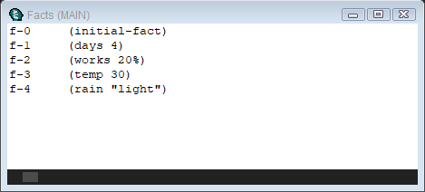

**Список фактів до початку роботи**

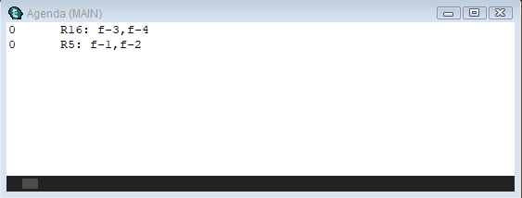

**Вікно правил до початку роботи**

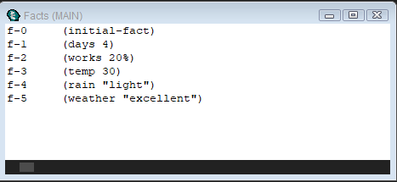

**Список фактів після початку роботи програми – Крок №1**

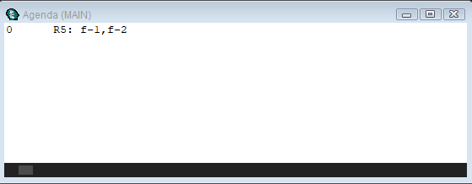

**Вікно правил після початку роботи програми – Крок №1**

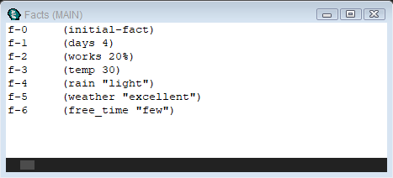

**Список фактів після початку роботи програми – Крок №2**

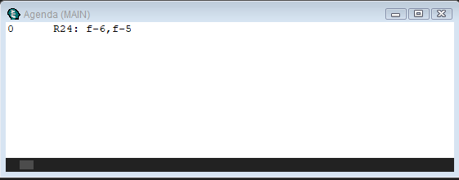

**Вікно правил після початку роботи програми – Крок №2**

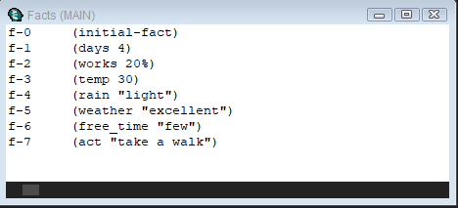

**Список фактів після виконання усіх правил – Крок №3**